学校が終わってから
ユニット16

ことば
学校 | 宿題 | 難しい | わかります | 読み方
聞きます（読み方を～） | ダンス | ヒップホップ | かっこいい | 広い
～大会 | 優勝します | しんどい

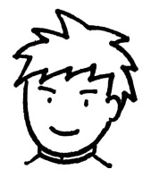
①
②
③
④
40
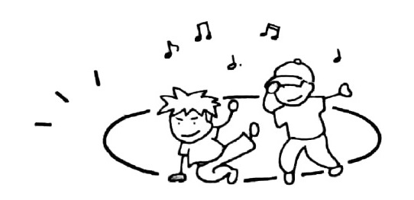
ダンスの練習
毎週水曜日、学校が終わってから、図書館で勉強します。学校から図書館へ行って、
さくらさんに会って、ちょっとおしゃべりして、それから、いっしょに宿題をします。漢字は
難しいです。僕は漢字があまりわかりません。ですから、さくらさんに漢字の読み方を
聞きます。
宿題をしてから、ダンスを練習します。僕も友だちもヒップホップが大好きです。とても
かっこいいです。図書館のとなりに広い場所があります。そこで友だちとダンスを練習します。

来月「高校生ダンス大会」があります。優勝したいです。友だちと音楽を聞いて、ダンスを考えて、練習します。しんどいですが、とても楽しいです。
カールさん
⑤
Q&A
Q1:カールさんは毎週水曜日、何をしますか。  Q2:カールさんは、図書館へ行って、何をしますか。  Q3：カールさんは漢字がわかりますか。  Q4：カールさんはダンスの練習をしてから、  宿題をしますか。 | A1:学校が終わってから、図書館で勉強します。  A2:さくらさんに会って、ちょっとおしゃべりして、  それから、いっしょに宿題をします。  A3:いいえ、あまりわかりません。  A4:いいえ、宿題をしてから、ダンスを練習します。
⑥
質問に答えましょう
①あなたは、今日、識字・日本語教室が終わってから、何をしますか。
②それから、何をしますか。
⑦
話しましょう・書きましょう
[学校・仕事・教室] が終わってから、何をしますか。

ちょっと文法
①図書館へ行って、さくらさんに会って、ちょっとおしゃべりして、それから、いっしょに宿題をします。
②学校が終わってから、図書館で勉強します。
41

